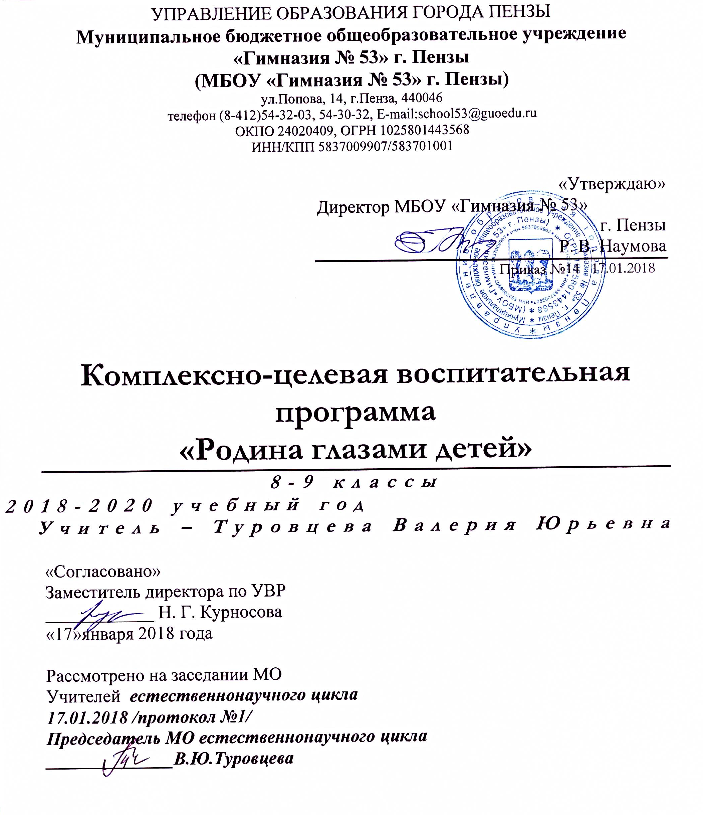

Нормативно - правовые основы Программы:

- Федеральный закон "Об образовании в РФ" от 29 декабря 2012 года. N273-ФЗ;

- ФГОС ООО от 17 декабря 2010 г. № 1897;

- Государственная программа «Патриотическое воспитание граждан Российской Федерации на 2011 - 2015 годы» (постановление Правительства РФ от 05.10.2010 г. № 795);

- Конвенция ООН «О правах ребенка»;

- Рекомендации “Об организации воспитательной деятельности по ознакомлению с историей и значением официальных государственных символов Российской Федерации и их популяризации” (письмо Минобразования России от 01.03.2003 г. № 30-51-131/ 16);

- Методические рекомендации Минобразования России о взаимодействии образовательного учреждения с семьей (приложение к письму Минобразования России от 3101.2001 г. № 90/30-16);

- Национальная образовательная инициатива «Наша новая школа»;

- Концепция духовно-нравственного развития и воспитания личности гражданина России. М.: Просвещение,2009.

ПОЯСНИТЕЛЬНАЯ ЗАПИСКА
Актуальность проблемы краеведческого воспитания и обоснование необходимости её решения
Социально-экономические и политические изменения, происходящие в современном обществе, требуют кардинальных преобразований во всех сферах, в том числе и в сфере образования. Развитие любого государства определяется рядом объективных и субъективных факторов, причем в современных условиях значительно усиливается роль субъективного фактора.
От уровня сознания каждого члена общества, его отношения к задачам, которые предстоит решать стране, во многом зависит поступательное развитие всего общества.
Важную роль в воспитании молодого поколения играет патриотическое воспитание, направленное на развитие любви к Родине, преданности Отечеству, стремления личным трудом содействовать прогрессивному развитию своей страны.
В современном обществе патриотическое воспитание молодежи приобретает особо важное значение по нескольким причинам: возрастает уровень информированности молодого поколения, процессы демократизации и появление многопартийной системы создают определенные трудности в понимании молодым поколением сущности патриотизма, современная молодежь не прошла той школы патриотического воспитания, которая выпала на долю старшего поколения.
Важная задача школы – воспитать человека пытливой, творческой, ищущей мысли, помочь детям понять связи в явлениях окружающего мира, чтобы главным в процессе обучения было развитие пытливого, острого, наблюдательного ума.
Необходимо показать детям связь прошлого и настоящего в духовной жизни нашего народа. Очень важно, чтобы учащимся было дорого всё созданное старшими поколениями, всё добытое и завоёванное в тяжёлой борьбе за свободу и независимость Отечества. Познание ребёнком окружающего мира и самого себя должно протекать в процессе его добросовестного разнообразного труда.
Роль краеведения неуклонно возрастает, особенно в последние годы, когда одной из важнейших общественных задач становится нравственно-патриотическое воспитание подрастающего поколения. Краеведение лучше других отраслей знания способствует воспитанию патриотизма, любви к родному краю, формированию общественного сознания. Ведь краеведение – всегда «краелюбие».
Главная цель краеведения – формирование личности, приобщившейся к общечеловеческим ценностям культуры, воспринявшей идеалы гуманизма, свободы, демократии, ответственной за судьбу своей страны.
Знание своего края, его прошлого и настоящего нам необходимо для непосредственного участия в его преобразовании, поскольку родной край – живая, деятельная частица великого мира. Краеведение рождает чувство патриотизма – глубокой любви к Родине.
Школьное краеведение, являясь одним из направлений общего краеведения, есть важнейший фактор нравственного, интеллектуального, эстетического воспитания подрастающего поколения.
Сегодня для России нет более важной идеи, чем патриотизм. Для того, чтобы стать патриотом, не обязательно быть героем, достаточно любить свою Родину такой, какая она есть, ведь другой не будет.
Патриотизм – это, прежде всего, состояние духа, души. Жизнь показывает, что дети растут, и приходит время, когда они спрашивают о семейных традициях родителей, дедушек и бабушек, размышляя над прошлым своей Родины. Это хорошие уроки мужества для подрастающего поколения. Ведь в настоящее время эта проблема очень актуальна.
В статье №2 Закона РФ «Об образовании» определены требования к воспитательной деятельности в государственных и муниципальных образовательных учреждениях. Среди важнейших названа задача патриотической направленности: «Воспитание гражданственности, трудолюбия, уважения к правам и свободам человека, любви к окружающей природе, Родине, семье». Постановление Правительства РФ «О государственной программе «Патриотическое воспитание граждан России на 2011-2016 гг.», федеральный государственный образовательный стандарт подчеркивают значимость и актуальность патриотического воспитания, определяют место и роль воспитания патриотизма у российских граждан.
Человеку и гражданину России важно знать ее историю, духовные истоки и традиции, чтобы понимать происходящие в ней сегодня события. Системе образования принадлежит ведущая роль в патриотическом становлении подрастающего поколения. Основной вопрос, который стоит в настоящее время перед педагогическими коллективами — это возрождение духовных традиций России, с очень четкой фиксацией в сознании ребенка таких понятий как Родина, Отечество, Отчизна, Родной край, Гражданин, Патриот, Герой, Ветеран войны и труда. В формирование такой гражданской личности, сочетающей в себе развитую нравственную, правовую и политическую культуру ощутимый вклад должна внести современная школа.
Одним из направлений в воспитании личности ученика является краеведение, которое содействует осуществлению общего образования, нравственному, эстетическому и физическому воспитанию учащихся. Краеведение способствует воспитанию чувства любви к своим родным местам, чувства уважения к людям труда, ветеранам Великой Отечественной войны, которые живут рядом.
Программа предназначена для детей 7 – 17 лет, учитывает особенности психофизического развития детей.
Реализация программы позволит удовлетворить потребности ребенка в полноценном развитии как личности, поможет войти в современный мир, приобщиться к его ценностям через расширение представлений о родном крае и родной стране, в которой он живет.

Цель программы:
Главная цель краеведения – формирование личности, приобщившейся к общечеловеческим ценностям культуры, воспринявшей идеалы гуманизма, свободы, демократии, ответственной за судьбу своей страны.
Любовь к Родине связана с любовью к родным местам – городу, селу, где человек родился, вырос, живёт. История Пензенского края тесно связана с историей нашего Отечества и своими корнями уходит в седую старину. Пензенская земля – свидетель важнейших исторических событий прошлого и настоящего.

Задачи:
— получение и расширение знаний обучающихся, воспитанников о Пензенской области: её истории, традициях, культуре, праве и т.д.;
— формирование патриотических чувств и сознания учащихся на основе исторических ценностей и роли России и Пензенского края в судьбах мира, сохранение и развитие гордости за свою страну, её выдающиеся достижения в области политики, экономики, науки, спорта, культуры;
— привитие чувства гордости, глубокого уважения и почитания символов Российской Федерации и Пензенской области , исторических святынь Отечества;
— воспитание у обучающихся, воспитанников интернациональных чувств;
— формирование гуманистического отношения к окружающему миру и людям
Структура и организация данной воспитательной программы строится с учётом различных возрастных категорий обучающихся, в с задачами духовно - нравственного и физического развития учащихся разного школьного возраста и учитывается степень подготовленности обучающихся к жизни и деятельности в коллективе, их умения принимать решения и действовать самостоятельно.

Знание своего края, его прошлого и настоящего нам необходимо для непосредственного участия в его преобразовании, поскольку родной край – живая, деятельная частица великого мира. Краеведение рождает чувство патриотизма – глубокой любви к Родине. Школьное краеведение, являясь одним из направлений общего краеведения, есть важнейший фактор нравственного, интеллектуального, эстетического воспитания подрастающего поколения.
Однако знания превращаются в личностные убеждения только в процессе деятельности человека. Кроме того, именно в практической деятельности человек проявляет свои убеждения, формирует необходимые умения и навыки.
В ходе краеведческой деятельности каждый ребенок может реализовать свои способности.
В рамках школьного краеведения существует несколько уровней познавательной краеведческой работы учащихся. Считается, что правомерно выделить три уровня краеведческой деятельности учащихся, причём все эти уровни очень тесно связаны между собой. Такая работа осуществляется и в нашей гимназии.
Во-первых, это получение учащимися «готовых» знаний о Пензенском крае со слов учителя, из учебных пособий и сообщений средств массовой информации.
Во-вторых, это самостоятельное приобретение знаний, обеспечивающие условия для более активной познавательной работы учащихся. Источниками таких знаний являются научно-популярная литература, материалы периодической печати, материал школьного и государственных музеев, ресурсы Интернета.
Третий уровень - это изучение школьниками истории родного края в ходе углубленного исследовательского поиска, представляющего научный интерес. В этом случае ученики фактически выступают в роли юных учёных-исследователей.

Принципы реализации программы
«Краеведение в школе – писал известный советский педагог-методист В.Кондаков, - имеет особенно большое значение, т.к. толкает учащегося на самостоятельную, исследовательского типа, работу; во-вторых краеведческое изучение местности заставляет учеников любить свою Родину; в-третьих, занятие краеведением создает разумный отдых; наконец, краеведческие работы, особенно если они приобретают практическое значение, повышают авторитет школы в районе, сильнее связывают школу с населением района».
Школьное краеведение развивается в разнообразных формах и охватывает как изучение программного материала, так и внеклассную работу. Краеведческие знания и умения формируются у школьников в процессе учебных и внеклассных экскурсии на местности, в туристических походах, при проведение стационарных наблюдений, при выполнение разнообразных практических работ, в процессе чтения местной географической литературы, их помогают формировать рассказы учителей, местных жителей, радио и телевидение.
Основные принципы программы:
- принцип личностно-ориентированного подхода, предполагающего учёт возрастных, индивидуально-психологический особенностей ребенка, национально-психологических особенностей ребенка, национально-специфических его склонностей и норм поведения, обусловленных этническими семейно-бытовыми традициями и обычаями;

- принцип культуросообразности, направленного на освоение богатейшего опыта народов, населяющих уральский край, как систему культурных ценностей, обеспечивающих воспитание и развитие культуры ребенка в соответствии с ценностями общечеловеческих культур;

- принцип гуманизации - уважение к личности ребёнка. Создание благоприятных условий для развития способностей детей;

- принцип наглядности;

- принцип опоры - учёт интересов и потребностей учащихся; опора на них;

- принцип совместной деятельности детей и взрослых - привлечение родителей и детей на всех этапах исследовательской деятельности: планировании, обсуждении, проведении;

- принцип обратной связи - каждое занятие должно заканчиваться рефлексией. Совместно с учащимися необходимо обсудить, что получилось и что не получилось, изучить их мнение, определить их настроение и перспективу;

- принцип успешности - и взрослому, и ребенку необходимо быть значимым и успеш­ным. Степень успешности определяет самочувствие человека, его отношение к окружающим его людям, окружающему миру. Если ученик будет видеть, что его вклад в общее дело оценен, то в последующих делах он будет еще более активен и успешен. Очень важно, чтобы оценка успешности ученика была искренней и неформальной, она должна отмечать реальный успех и реальное достижение.

- Принцип стимулирования -включает в себя приёмы поощрения и вознаграждения.
Формы школьной краеведческой работы :
- Посещение музеев, выставок Пензы, работа с архивными материалами.
- Экскурсии по Пензе и Пензенской области.
- Краеведческие поездки в каникулярное время, рассчитанные на несколько дней и связанные с посещением достопримечательностей за пределами Пензенской области.
- Исследовательская работа по краеведению.
- Участие в краеведческих мероприятиях различного уровня.

Программа включает в себя следующие тематические блоки:
Блок I. 8 класс. «Мой родной город Пенза».
Цель: осознание обучающимися, воспитанниками семьи как важнейшей жизненной ценности; воспитание патриотов и граждан Отечества, любовь к которому начинается с любви к семье, родным и близким людям. Необходимо помочь ребенку осознать себя членом семьи, воспитанником школы, воспитывать культуру семейных отношений, позитивных семейных ценностей.
Осознание обучающимися причастности к судьбе Пензы, его прошлому, настоящему, будущему. Знакомство детей с традициями, достопримечательностями, памятниками, замечательными людьми родного города.
Блок II. 9 класс. «Мой родной Пензенский край – часть России».
Цель: воспитание у школьников национальных и духовных ценностей, чувств уважения и любви к культуре, природе, истории, традициям и обычаям Пензенской области.
Ожидаемые результаты:
1.Данная программа открывает широкие возможности для разностороннего развития учащихся, так как в ней в единстве решаются разнообразные образовательные и воспитательные задачи. Реализация программы оказывает большое влияние на развитие личности школьника, на процесс обучения и воспитания детей, на формирование их социальной активности, привитие бережного отношения к природе, воспитание чувства любви к Родине.
2. Повышается образовательный уровень всех участников программы, у них формируются новые навыки получения знаний, возрастает интерес к изучению родного края.
3. Работа по этой программе может сформировать у учащихся устойчивый интерес к истории своего народа, его материальной и духовной культуре.
Осуществление настоящей программы позволит:
— продолжить работу над совершенствованием системы патриотического воспитания в школе;
— сформировать готовность у учащихся к патриотическому действию, к активной гражданской позиции;
— отвлечь обучающихся, воспитанников от противоправной деятельности;
— заполнить свободное время подростка социально значимыми, интересными делами.
— сформировать такие ценности как: семья, Отечество, свобода, культура, мирное существование народов разных стран, экологическое благополучие.
Заключение.
Программа отражает необходимый обществу и государству социальный заказ на воспитание гражданина своей Родины, патриота с активной жизненной позицией. Конечным результатом реализации Программы должна стать активная гражданская позиция и патриотическое сознание обучающихся, воспитанников, как основа личности гражданина России.
План реализации программы
8 класс
Тема «Мой родной город Пенза»

№ | Примерные формы работы | Сроки  реализации | Количество часов
 | Классный час ««Я и моя семья». | Сентябрь | 2
 | Экскурсия в школьный музей «Наша гимназия | Сентябрь | 2
 | Классный час. «Моя семья». | Октябрь | 2
 | Конкурс рисунков «наша Пенза». | Октябрь | 2
 | Устный журнал «Обычаи и традиции народов Пензенского края». | Ноябрь | 2
 | Посещение библиотеки им М.Ю. Лермонтова в Пензе. | Ноябрь | 2
 | Встречи с интересными людьми «Мои замечательные земляки». | Декабрь | 2
 | Час общения «Пензенцы в годы Великой отечественной войны». | Декабрь | 2
 | Участие в школьной научно – практической конференции «Ориентир – культура и знания». | Январь | 2
 | Участие в городских и областных мероприятиях по краеведению. | Январь | 2
 | Методика и техника проведения экскурсий. | Февраль | 2
 | Экскурсии по памятным местам Пензы. | Февраль | 2
 | Проект «Виртуальные экскурсии по Пензе». | Март | 2
 | Проект «Виртуальные экскурсии по Пензенской области». | Март | 2
 | Конкурс фотографий «Пензенские дали». | Апрель | 2
 | Посещение музеев Пензы. | Апрель | 2
 | Посещение выставок в Пензе. | Май | 1
 | Всего за год: |  | 17
9 класс
Тема «Мой родной Пензенский край – часть России».
№ | Примерные формы работы | Сроки  реализации | Количество часов
 | Экскурсия в школьный музей «Учителя гимназии – ветераны ВО войны | Сентябрь | 2
 | Конкурс стихов «Край, в котором я живу» | Сентябрь | 2
 | Краеведческая викторина «Знай свой край» | Октябрь | 2
 | Игра-путешествие « Пензенская область на карте России». | Октябрь | 2
 | Экскурсии по памятным местам Пензы. | Ноябрь | 2
 | Экскурсии по Пензенской области. | Ноябрь | 2
 | Участие в школьной научно – практической конференции «Ориентир – культура и знания». | Декабрь | 2
 | Участие в городских и областных мероприятиях по краеведению. | Декабрь | 2
 | Конкурс видеороликов «Архитектура старой Пензы» | Январь | 2
 | Памятники природы в Пензе. Конкурс презентаций. | Февраль | 2
 | Экскурсии на предприятия Пензы. | Февраль | 2
 | Мини проект «Святые места Пензенского края» | Март | 2
 | Час общения «Пенза космическая».  Экскурсия в Музей Космоса в Самаре. | Апрель | 2  -
 | Проект виртуальной экскурсии «Западная Поляна». | Май | 1
 | Всего за год: |  | 17 ч

Литература:
- Адаменко С. Воспитываем патриотов России // Народное образование – 2005 — №4 – с. 23.
- Борщанская М. С. Создание воспитательной системы в школе VIII вида / Борщанская М. С. // Дефектология. – 2001. — №4 – с. 37.
- Быков А. Организационно-педагогические вопросы патриотического воспитания //Воспитание школьников. 2006, №5. С. 4-7
- Выгодский Л. С. Нравственное воспитание / — Пед. Психология. – М.: 1991- с. 138.
- Ефремова Г. Патриотическое воспитание школьников // Воспитание школьников – 2005 — №8 – с.17.
- Жирякова А.А. Рекомендации к планированию классного руководителя //Классный руководитель. 2000, №5. С. 24-26.
- Жирякова А.А. «Сыны Отечества» - школьная целевая комплексная воспитательная программа //Классный руководитель. 2000, №7. С. 11-19.
- Кузнецова Л., Прохорова О. Гражданское становление подрастающего поколения XXI века //Воспитание школьников. 2006, №5. С. 7-10.
- Ларченкова З.А. Целевые воспитательные программы //Классный руководитель. 2003, №5. С. 33-43.
- Лихачев Д.С. Земля родная. – М., 1983.
- Методические рекомендации об усовершенствовании функций классного руководителя педагогическими работниками государственных общеобразовательных учреждений субъектов Российской Федерации и муниципальных общеобразовательных учреждений //Воспитание школьников. 2006, №6. С. 2-5.
- Микрюков В. Патриотизм: к определению понятия //Воспитание школьников. 2007, №5. С. 2-8.
- Моисеенко И.В. Планирование работы классного руководителя по нравственному воспитанию в 5-9 классах. //Классный руководитель. 2004, №7. С. 38-43.
- Научно-методический журнал «Классный руководитель», Москва 2013 — №1 — с. 22.
- О государственной программе «Патриотическое воспитание граждан Российской Федерации на 2006-2010 годы» //Воспитание школьников. 2006, «6. С. 2-7.
- Постановление Правительства РФ от 5 октября 2010 г. «795 «О государственной программе «Патриотическое воспитание граждан Российской Федерации на 2011-2015 г.г.».
- «Патриотический Интернет-сайт» Российского государственного военного историко-культурного центра при Правительстве РФ.
- Роготнева А. В. Организация воспитательной работы в детских домах и интернатных учреждениях // Пособие для педагогов, М.: Гуманитар. изд. центр ВЛАДОС, 2008.
- Табакова Т.Г., Ковалева В.А., Беззубцева Л.В. Планирование работы по гражданскому самоопределению подрастающего поколения //Классный руководитель. 2003, №5. С. 64.
- Филонов Г. Гражданственность в самосознании личности //Воспитание школьников. 2004, №6, С. 2-5.
- Худенко Е. Д. Организация и планирование воспитательной работы в специальной (коррекционной) школе-интернате, детском доме: Пособие для воспитателей и учителей. – М.: АРКТИ, 2005.

